Sacerdotes Jubilados

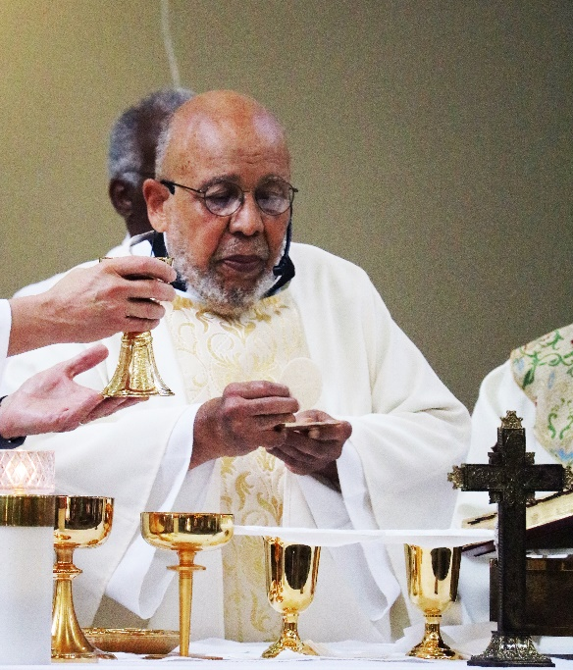
Tras años de devoto servicio a nuestras parroquias, nuestros sacerdotes jubilados siguen comprometidos con ese servicio en nuestra diócesis durante sus años dorados: celebrando misa, trabajando como voluntarios y bendiciendo a nuestras familias y comunidades.
«Gracias a la ayuda de la Campaña de Servicio Católico para la jubilación de sacerdotes, puedo vivir una vida profesional y espiritualmente satisfactoria. Mantenerme activo en la vida parroquial y enseñar religión en la Hna. Thea Bowman me trae gran alegría y propósito.»
- P. Joe Dyer
Estos dedicados hombres se enfrentan a los mismos retos que todas las personas que envejecen.
Las contribuciones al Catholic Service Appeal son cruciales para apoyar a nuestros 19 sacerdotes jubilados y proporcionar ayuda financiera a aquellos clérigos que puedan necesitar asistencia a lo largo del año. Considere en oración el impacto de su donación en sus vidas.

ESCANEAR PARA DONAR
Por favor, ¡done hoy!
csa.jacksondiocese.org

